
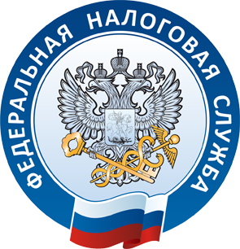
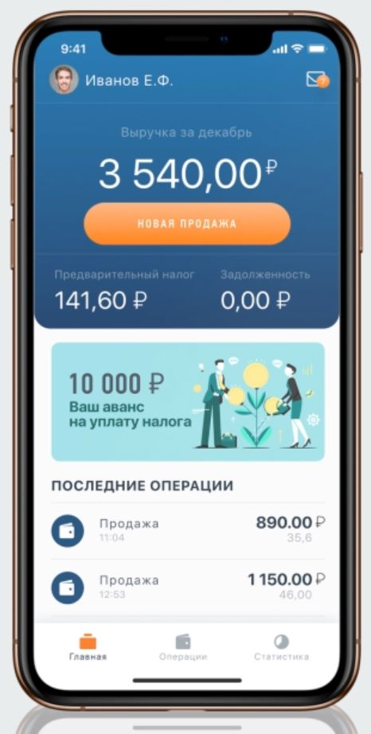
УПРАВЛЕНИЕ ФЕДЕРАЛЬНОЙ
НАЛОГОВОЙ СЛУЖБЫ
ПО НОВОСИБИРСКОЙ ОБЛАСТИ
www.nalog.ru
8-800-222-22-22
БЫТЬ САМОЗАНЯТЫМ
выгодно
4% уплачивается с доходов, полученных от физических лиц
6% уплачивается с доходов, полученных от юридических лиц
и индивидуальных предпринимателей
- других обязательных платежей нет
- можно не платить страховые взносы
просто
регистрация выполняется через Интернет:
- с помощью бесплатного мобильного приложения «Мой налог»
- через личный кабинет «Налог на профессиональный доход» на сайте ФНС России
- через банки и иные кредитные организации, осуществляющие информационный обмен с ФНС России
удобно
- не нужно представлять отчеты и декларации, учет доходов ведется автоматически
- нет риска быть оштрафованным за незаконную предпринимательскую деятельность
Подробности – на сайте https://npd.nalog.ru
С 1 января 2020 года Новосибирская область включена в эксперимент по применению специального налогового режима для самозанятых граждан «Налог на профессиональный доход» (НПД).
Самозанятые – это физические лица, в том числе индивидуальные предприниматели, которые получают доход от самостоятельной деятельности без наемных работников и без трудового договора с работодателем.

